Особенности факторов риска ишемической болезни сердца, данных велоэргометрических проб, суточного мониторирования ЭКГ и коронарографии у женщин молодого возраста, перенесших инфаркт миокарда
А.С. СВИСТОВ, Р.Х. ГАЛИУАЛИНА, А.Г. ОБРЕЗАН
Risk Factors of Ischemic Heart Disease, Data of Exercise Tests, 24-Hour ECG Monitoring and Coronary Angiography in Young Women With History of Myocardial Infarction
A.S. SVISTOV, R.KH. GALIULLINA, A.G. OBREZAN
Кафедра обшей терапии N^{L>}1 Военно-медииинской академии, Санкт-Петербург
Обследованы 40 женщин с сохраненным менструальным никлом, перенесших инфаркт миокарда. Наиболее распространенными факторами риска в этой группе больных были курение (70%) и артериальная гипертензия (62,5%). V 42% женщин велоэргометрическая проба имела отрицательный результат, у 50% выявлена ишемическая реакция на нагрузку. В структуре ишемических реакций преобладали реакции в виде ангинозных болей в сочетании с изменениями сегмента ST. В 30% случаев "ишемические" изменения у женщин молодого возраста были отмечены при проведении как велоэргометрии, так и суточного мониторирования ЭКГ. В 40% случаев "ишемические" изменения отсутствовали при проведении обоих исследований. Коронарный атеросклероз при коронарографии был выявлен у 58% обследованных женщин с сохраненным менструальным циклом.
Ключевые слова: ишемическая болезнь серлиа, женшины, факторы риска, велоэргометрия, коронарография.
Most frequent risk factors in a group of 40 premenopausal women with history of myocardial infarction were smoking (70%) and hypertension (62.5%). Reaction to bicycle exercise tests was negative in 42% and ischemic (mainly pain combined with ST-segment changes) in 50% of these women. Ischemic ECG changes were found during both exercise test and 24-hour ECG monitoring in 30% and were not found at all in 40% of women. Angiography revealed coronary artery stenoses in 58% of women.
Key words: ischemic heart disease; women: risk factors; exercise test; coronary angiography.
Kardiologiia 2()03;3:54—58

Изучение особенностей развития и течения ИБС у женщин привлекает к себе внимание исследователей, поскольку в индустриально развитых странах это заболевание является главной причиной смерти не только мужчин, но и женщин. Так, в России от сердечнососудистых заболеваний умирают 34% мужчин и 39% женщин в возрасте 20—64 лет [1]. Удельный вес сердечно-сосудистых заболеваний в структуре смертности составляет 48,2% у мужчин и 49% у женщин [2].
В то же время известно, что у женщин до наступления менопаузы ИБС встречается значительно реже, чем у мужчин того же возраста. Так, в Англии женщины в возрасте до 65 лет переносят инфаркт миокарда в 3,5 раза реже, чем мужчины, а после 65 лет частота инфаркта миокарда у мужчин и женщин уравнивается [3]. Пик коронарных событий у женщин отмечается в среднем на 7—10 лет позднее, чем у мужчин.
Известную роль в возникновении ИБС играют так называемые факторы риска заболевания, однако значение этих факторов у молодых женщин менее выражено, чем у мужчин. Это связывают с защитным действием эстрогенов. Установлено, что женщины с сохраненным менструальным циклом заболевают ИБС реже, чем мужчины того же возраста с аналогичными факто-
© Коллектив авторов, 2003 54
рами риска [4]. Ряд авторов считают, что для возникновения ИБС у женщин требуется более интенсивное воздействие фактора риска или комбинация нескольких факторов [4, 5].
ИБС у женщин молодого возраста отличается рядом клинических и морфологических особенностей, в частности болевой синдром нередко носит атипичный характер, тесты с физической нагрузкой имеют меньшую надежность, что значительно затрудняет своевременную диагностику заболевания у этого контингента обследуемых. Установлено, что у женщин с ИБС процент выявления стенозирующих поражений коронарных артерий и степень стенозирования гораздо ниже, чем у мужчин. Морфологическим субстратом ИБС у женщин молодого возраста часто бывает поражение только интрамуральных ветвей коронарных артерий [6].
Эпидемиологические данные последних лет свидетельствуют об увеличении частоты ИБС у женщин молодого возраста [7], что делает изучение особенностей ИБС у этого контингента больных особенно актуальным.
Материал и методы
Обследованы 118 женщин, перенесших инфаркт миокарда. Среди них были 40 женщин с сохраненным
КАРЛИОЛОГИЯ (KARDIOLOGIIA), 3, 2003

менструальным циклом (возраст от 28 до 44 лет, в среднем 41 год) и 78 женщин, находившихся в периоде менопаузы (возраст от 49 до 65 лет, в среднем 55 лет). В качестве контроля обследованы 82 женщины без кли- нических и электрокардиографических признаков ИБС в возрасте от 30 до 68 лет (41 женщина с сохраненным менструальным циклом и 41 женщина, находившаяся в периоде менопаузы) и 64 мужчины, перенесшие инфаркт миокарда в возрасте от 28 до 45 лет. Инфаркт миокарда диагностировали на основании клиничес- ких, электрокардиографических и биохимических данных. Пациенты для исследования отбирались в отделении интенсивной терапии. Все они были подвергнуты детальному клиническому и лабораторному обследованию спустя 3—12 мес после острого эпизода.
Велоэргометрическая (ВЭМ) проба была проведена у 26 женщин с сохраненным менструальным циклом, 61 женщины, находившейся в период менопау-| зы, 41 мужчины молодого возраста, перенесшего инфаркт миокарда, и 25 молодых женщин без ИБС.
Пробу с пороговой физической нагрузкой проводили на велоэргометре фирмы "Siemens— Elema" с постоянным контролем ЭКГ в 12 общепринятых отведениях по ступенчато возраставшей схеме нагрузки [8]. Ступенеобразное наращивание мощности нагрузки осуществлялось каждые 3 мин. Мощность нагрузки на I ступени составляла 450 кгм/мин, на II ступени — 600 кгм/мин, на III ступени — 900 кгм/мин, на IV ступени — 1050 кгм/мин. В качестве показателей физической работоспособности оценивались максимально достигнутые в процессе нагрузки ЧСС и АД, продолжительность нагрузки и ее максимальная мощность, объем выполненной работы.
Ишемическим типом ответа на физическую нагрузку считалось возникновение приступа типичных ангинозных болей в процессе проведения пробы, появление на ЭКГ горизонтальной или косонисходящей депрессии либо подъема сегмента ST на 1 мм и более продолжительностью 0,08 с от точки J, достоверное снижение систолического АД в процессе нараставшей нагрузки (более чем на 10 мм рт.ст.), появление серьезных желудочковых аритмий или выраженных расстройств проводимости. В случае прекращения пробы из-за боли в икроножных мышцах, одышки, общей усталости, неадекватного повышения АД (выше 250 мм рт.ст.), других причин проба считалась "полной". В остальных случаях ВЭМ-пробу продолжали до достижения намеченной субмаксимальной ЧСС, составляющей 90% от максимально возможного уровня.
Суточное мониторирование ЭКГ проводили у 23 женщин с сохраненным менструальным циклом, 35 женщин в периоде менопаузы и 29 мужчин молодого возраста. Исследование осуществлялось на кардиомо-ниторе Кардиотехника-4000 (фирма "Инкарт") при обычной физической активности пациентов. Признаком ишемии миокарда считалось снижение сегмента STна 1 мм и более горизонтального и косонисходяще-го характера. Изменения на ЭКГ сопоставлялись с дневниками обследуемых, чтобы определить, при каких условиях было зарегистрировано отклонение от нормы.
Селективная коронарная ангиография в сочетании с левой вентрикулографией проведена у 19 женщин с
КАРДИОЛОГИЯ (KARDIOLOGIIA), 3, 2003
сохраненным менструальным циклом, 17 женщин в периоде менопаузы и 31 мужчины молодого возраста по методу М. Judkins [9].
Показатели липидного спектра крови: общий холестерин (ХС), триглицериды, ХС липопротеидов высокой плотности (ЛПВП) — определялись на автоанализаторе фирмы "Техникой АА II" (США) стандартизованными методами [10]. Уровень ХС липопротеидов низкой плотности (ЛПНП) рассчитывали по формуле: ХС—(ТГ/5+ХС ЛПВП), мг/дл [11]. Фенотипирование гиперлипидемии осуществляли по классификации D. Fredrickson [ 12]. Исследование показателей липидного спектра крови у пациентов, перенесших инфаркт миокарда, проводилось спустя 3—12 мес после острого эпизода. Всем пациентам выполнялась проба на толерантность к глюкозе.
Полученные данные обработаны методами вариационной статистики с использованием критерия Стью-дента.
Результаты и обсуждение
Анализ частоты ведущих факторов риска ИБС в обследованных нами группах показал, что у женщин, перенесших инфаркт миокарда и имевших сохраненный менструальный цикл, самыми распространенными факторами риска были курение (28 больных, или 70%) и артериальная гипертензия (25 больных, или 62,5%). Атерогенные дислипопротеидемии имелись у 21 (52,5%) женщины. Частота патологической пробы на толерантность к углеводам (пограничного и диабетического типа) составила 25% (10 больных).
Результаты нашего исследования согласуются с данными J. Bounhoure и соавт. [13], которые при обследовании 64 женщин с сохраненным менструальным циклом, перенесших инфаркт миокарда, установили, что фактор курения встречался в 89%, атерогенная дислипопротеидемия — в 67%, сахарный диабет — в 45% случаев.
По мнению ряда авторов [14], у молодых женщин фактор курения имеет наиболее важное значение и часто обнаруживается у больных ИБС в отсутствие других факторов риска. При анализе полученных нами данных обращало на себя внимание то, что распространенность артериальной гипертензии среди обследованных женщин с сохраненным менструальным циклом, перенесших инфаркт миокарда (62,5%), значительно превышала частоту этого фактора риска в популяции. Так, среди женщин Санкт-Петербурга в возрасте 30—39 лет артериальную гипертензию находили лишьу 8,1%, в возрасте 40—49 лет —у 23,1% [15]. Среди женщин, перенесших инфаркт миокарда, гиперхолес-теринемия обнаруживалась в 3,6 раза чаще, чем в соответствующей по возрасту группе здоровых женщин [16].
Среди обследованных нами женщин, перенесших инфаркт миокарда и находившихся в периоде менопаузы, артериальная гипертензия была найдена у 80,7%, атерогенная дислипопротеидемия — у 66,6%, фактор курения — у 26,9%. В группе мужчин молодого возраста, перенесших инфаркт миокарда, чаще других обнаруживался фактор курения (93,7%), вторым по частоте фактором риска ИБС была атерогенная дислипидемия (74%), артериальная гипертензия выявлена в 46,8% случаев.
55

Некоторые исследователи [17] придают большое значение в развитии инфаркта миокарда у женщин с сохраненным менструальным циклом нарушенной толерантности к углеводам, которая, по-видимому, является более значимым фактором риска для женщин, чем для мужчин. Нарушение толерантности к глюкозе было диагностировано нами у 25% женщин с сохраненным менструальным циклом, перенесших инфаркт миокарда, у 25,6% женщин, находившихся в периоде менопаузы, и у 21,8% мужчин молодого возраста.
У женщин с сохраненным менструальным циклом, перенесших инфаркт миокарда, атерогенная дисли-попротеидемия (Па, lІb, IV типов, гипоальфалипо-протеидемия) выявлялась значительно чаще, чем у женщин без ИБС (52,5 и 14% соответственно). Среди женщин, перенесших инфаркт миокарда, IV тип дис-липопротеидемии определялся в 4,3 раза чаще, чем среди женщин без ИБС (30 и 7%). Частота гипоальфа-липопротеидемии была сопоставима у женщин с ИБС и без нее (7,5 и 7% соответственно).
Среди женщин, находившихся в периоде менопаузы и перенесших инфаркт миокарда, дислипопротеи-демии были выявлены у 66,5%. В этой группе пациенток, как и у молодых женщин, наиболее часто встречался IV тип дислипидемии (37%), далее по частоте следовали гипохолестеринемия (12%) и На тип (11%).
У 47,5% женщин молодого возраста, перенесших инфаркт миокарда, липидный спектр крови был нормальным. Нормолипидемия у женщин, перенесших инфаркт миокарда, была выявлена в меньшем количестве случаев, чем в контрольной группе (40 и 51% соответственно). Соотношение пациенток с гипоаль-
фалипопротеидемией составило 1:5 в пользу женщин без ИБС (7,5 и 35% соответственно). Частота дислипо-протеидемии у мужчин, перенесших инфаркт миокарда в возрасте до 45 лет, составила 74%. В отличие от перенесших инфаркт миокарда женщин с сохраненным менструальным циклом у мужчин молодого возраста с ИБС значительно чаще встречалась гипоальфа-липопротеидемия (23 и 7,5% соответственно). По результатам популяционного исследования, проведенного в Санкт-Петербурге, уровень ХС ЛПВП у женщин, находившихся в периоде менопаузы, был ниже, чем у молодых женщин, но никогда не достигал такого низкого уровня, как у мужчин [15].
Сопоставление результатов ВЭМ-проб у больных, перенесших инфаркт миокарда, и практически здоровых лиц показало, что толерантность к физической нагрузке после перенесенного инфаркта миокарда значительно снижается (табл. 1). Так, среди больных намеченной субмаксимальной ЧСС достигли только 42% женщин с сохраненным менструальным циклом, 5% женщин, находившихся в периоде менопаузы, и 37% мужчин молодого возраста. У остальных пациентов проба была прекращена в связи с развитием ишеми-ческой реакции (50, 84 и 71% соответственно) либо с появлением одышки или усталости (8, 11 и 10%).
Средняя продолжительность нагрузочного теста у женщин, перенесших инфаркт миокарда, была снижена. Так, у женщин с сохраненным менструальным циклом она составила 5,38 мин, у женщин, находившихся в периоде менопаузы, — 4,15 мин, достоверно отличаясь от этого показателя в контрольных группах (9,43 и 8,06 мин соответственно). Общий объем выполненной работу у женщин с сохраненным менструаль-

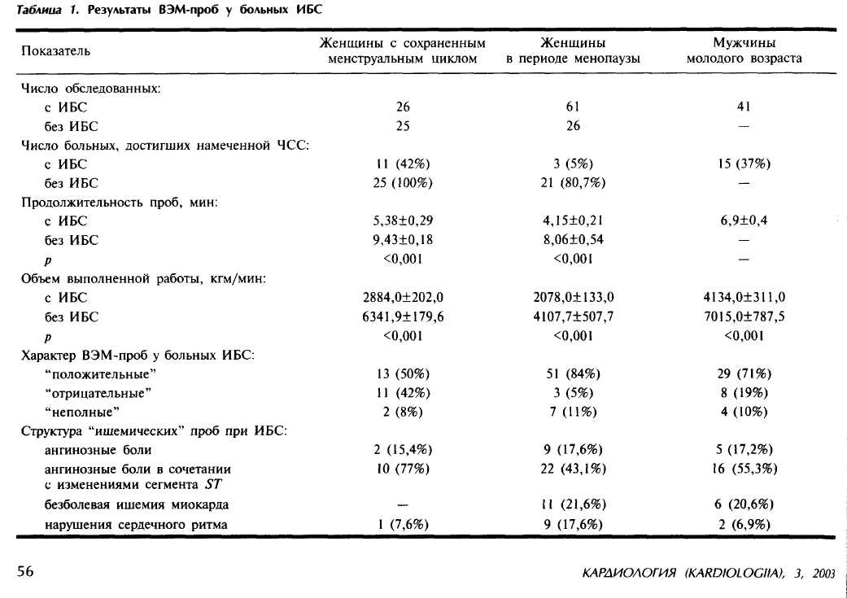

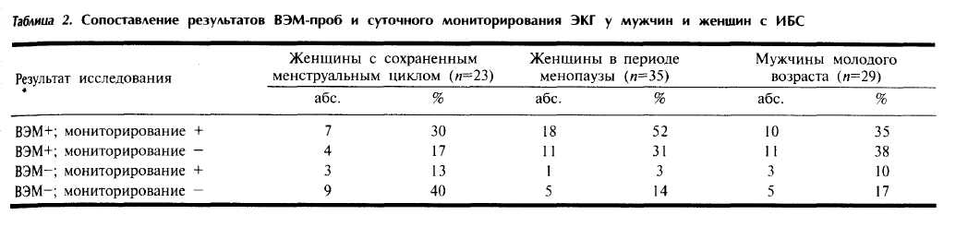

ным циклом, перенесших инфаркт миокарда, был ниже, чем в контроле, на 54,6%, а у женщин, находившихся в периоде менопаузы, — на 49,4%.

Как указывалось выше, лишь у 50% женщин с сохраненным менструальным циклом, перенесших инфаркт миокарда, была выявлена ишемическая реакция при проведении ВЭМ-пробы. Среди женщин, перенесших инфаркт миокарда и находившихся в периоде менопаузы, положительную ВЭМ-пробу имели 84% пациенток.
Самой частой причиной прекращения "ишемичес-ких" ВЭМ-проб у женщин обеих групп, перенесших инфаркт миокарда, было появление ангинозных болей в сочетании с депрессией сегмента ST. Частота таких проб составила 77% у женщин с сохраненным менструальным циклом и 43,1% у женщин, перенесших инфаркт миокарда и находившихся в периоде менопаузы. Частота чисто болевых реакций на ВЭМ-пробу была сопоставимой у пациенток обеих групп и составила 15,4% у женщин с сохраненным менструальным циклом, перенесших инфаркт миокарда, и 17,6% у женщин, находившихся в периоде менопаузы. Среди женщин с сохраненным менструальным циклом безболевая ишемия миокарда в ответ на ВЭМ-пробу не была зарегистрирована ни в одном случае. У 21,6% женщин, находившихся в периоде менопаузы, найдена безболевая ишемия миокарда.
По данным М. Gandhi и соавт. [18], пробы с физической нагрузкой и суточное мониторирование ЭКГ позволяют выявить эпизоды безболевой ишемии миокарда примерно у 30% больных постинфарктным кардиосклерозом, не имеющих приступов стенокардии. Результаты проспективных исследований показали, что безболевая ишемия миокарда имеет более серьезное прогностическое значение, чем ишемия, проявляющаяся только ангинозными болями. Так, относительный риск смерти у больных с безболевой ишемией повышен в 1,2—13,5 раза, а риск развития повторного инфаркта миокарда — в 2,6—10 раз по сравнению с соответствующими показателями у больных с болевой ишемией миокарда [ 19]. Как известно, безболевая ишемия миокарда выявляется у больных с тяжелым стенозиру-ющим атеросклерозом коронарных артерий, преимущественным поражением правой коронарной артерии, наличием гипертрофии миокарда левого желудочка [20]. В то же время безболевая депрессия сегмента ST при проведении ВЭМ-пробы может регистрироваться у женщин с дисгормональной миокардиодист-рофией, пролапсом митрального клапана, нейроцир-куляторной дистонией. Некоторые авторы считают, что безболевую ишемию миокарда у женщин можно связать с ИБС только в том случае, если при коронаро-графии у них найден коронарный атеросклероз. У больных ИБС с доказанной "болезнью малых сосудов"
КАРЛИОЛОГИЯ (KARDIOLOGIIA), 3, 2003
безболевая ишемия миокарда практически не встречается [21].
При сопоставлении результатов ВЭМ и суточного мониторирования ЭКГ (табл. 2) у перенесших инфаркт миокарда женщин с сохраненным менструальным циклом результаты двух исследований совпадали в 70% случаев: в 30% случаев депрессия сегмента ,SТбыла обнаружена при проведении как ВЭМ, так и суточного мониторирования ЭКГ; в 40% "ишемические" изменения отсутствовали при двух исследованиях, в 17% случаев депрессия сегмента ST была диагностирована только при ВЭМ. В 13% случаев ишемия миокарда была выявлена лишь при суточном мониторировании ЭКГ.
По данным Г.В. Гусарова и соавт. [22], у женщин с ИБС "ишемическое" смещение сегмента SТпри проведении нагрузочной пробы наблюдалось менее часто, чем при суточном мониторировании ЭКГ (60 и 90% соответственно). Отрицательный результат теста с физической нагрузкой не исключает вазоспастического механизма развития ишемии миокарда [23].
Сопоставление результатов ВЭМ и суточного мониторирования ЭКГ у женщин, перенесших инфаркт миокарда и находившихся в периоде менопаузы, показало в 1,7 раза более частое совпадение положительных результатов ВЭМ-пробы и суточного мониторирования ЭКГ, чем у женщин с сохраненным менструальным циклом (52 и 30% соответственно), что косвенно может указывать на относительно более выраженную степень коронарной недостаточности в этой группе больных.
В группе молодых мужчин, перенесших инфаркт миокарда, в относительно небольшом количестве случаев (17%) не удалось подтвердить коронарную недостаточность при сочетании методов ВЭМ и суточного мониторирования ЭКГ. Этот показатель был существенно ниже, чем у женщин молодого возраста, перенесших инфаркт миокарда (40%). У 73% обследованных мужчин тест с физической нагрузкой был положительным.
Известно, что положительный ВЭМ-тест, как правило, указывает на наличие стенозирующего атеросклероза коронарных артерий. Степень коронарного атеросклероза у обследованных нами молодых женщин, перенесших инфаркт миокарда, по-видимому, относительно невелика. В связи с этим представляло интерес проанализировать у них данные коронарографии.
Среди женщин с сохраненным менструальным циклом, перенесших инфаркт миокарда, атеросклеро-тическое поражение коронарных артерий (сужение просвета артерии не менее чем на 50%) было выявлено лишь у 58%. Среди них у 18% больных имелось изолированное поражение одной коронарной артерии, у 82% — атеросклероз двух коронарных сосудов. Сочетай -ного поражения трех артерий и более в этой группе больных не было выявлено.
57

По данным литературы [6], у половины молодых женщин, страдавших ИБС, при коронарной ангиографии отсутствовало поражение крупных коронарных артерий. Инфаркт миокарда у женщин протекал на фоне значительно менее выраженного, чем у мужчин, стенозирования коронарных артерий.
В группе женщин, перенесших инфаркт миокарда и находившихся в периоде менопаузы, атеросклероз коронарных артерий встречался значительно чаще (76,5%), чем у женщин с сохраненным менструальным циклом, причем атеросклеротический процесс носил более распространенный характер. Множественные поражения двух артерий были выявлены у 46% лиц этой группы, трех коронарных артерий — у 54%.
Атеросклеротическое поражение коронарных артерий было обнаружено у 87% мужчин молодого возраста, перенесших инфаркт миокарда, при этом ²/₃ пациентов данной группы имели множественные поражения коронарных артерий (более двух ветвей). Значимые стенозы коронарных артерий не были выявлены лишь у 13% мужчин молодого возраста, перенесших инфаркт миокарда.
48% женщин молодого возраста, 23,5% женщин, находившихся в периоде менопаузы, и 13% мужчин молодого возраста перенесли инфаркт миокарда при неизмененных коронарных артериях. По данным лите-
ЛИТЕРАТУРА
- Оганов Р.Г. Смертность от сердечно-сосудистых заболеваний
в России и некоторые влияющие на нее факторы. Кардиоло
гия 1994;3—4:80—83.
- Плавинская СИ., Шестов Д. Б. и др. Связь ряда гормональных
показателей с факторами риска ИБС и ее распространенно
стью по данным крупного популяционного исследования.
Тер арх 1995;9:17-21.
- Betteridge D.J., Morrell J.M. Clinicians' guide to lipids and
coronary heart disease. London. Neinheim. New York: Chapman
and hall medical 1998;276.
- Diethrich E.B., Cohan С Women and heart disease. New York:
Ballantine books 1994;314.
- Чурина С.К., Притыкина Н.Я., Жуковская Н.Е. Некоторые
особенности патогенеза ИБС у женщин до 50 лет (до наступ
ления менопаузы). Тер арх 1975; 12:43—48.
- Чурина С.К. Особенности патогенеза ишемической болезни
сердца у женщин молодого и среднего возраста. Л: Наука
1983;133.
- Покровский Б.В. Кризис отечественной медицины. Вестн АМН
1995; 12:5—8.
- Майстрах Е.В., Липовецкий Б.М. Пробы с дозированной фи
зической нагрузкой (на велоэргометре и тредмиле). Методи
ческие указания по клинической патофизиологии и функци
ональной диагностике. Л: ГИДУВ 1980;26.
- Judkins М.Р. Selective coronary arteriography. Radiology 1967;
89:815-824.
- Трюфанов В. Ф., Сучкова С. Н. Стандартизация методов опреде
ления липидов при популяционных исследованиях. В кн.:
Дислипопротеидемии и ишемическая болезнь сердца. Под ред.
Е.И. Чазова, А.Н. Климова. М: Медицина 1980; 151 —167.
- Friedwald W.T., Levy R.I., Fredrickson D.S. Estimation of the
concentration of low-density lipoprotein cholesterol in plasma
without use of the preparative ultracentrifuge. Clin Chem 1972; 18:
499-502.
- Fredrickson D.,Levy R.,Lees R. Fat transport in lipoprotein — an
integrated approach to mechanisms and disorders. N Engl J Med
1967;267:148-156.
13. BounhoureJ.P., GalinierM., PuelJ. etal. Infarctus du myocarde chez
des femmes non menopauses. Lesious coronaires et pronostic. Arch
Malad Oeur Vaisseauh 1995;6:817—822.
58

ратуры [24], ангиографически неизмененные коронарные артерии при ИБС встречаются у 3,5—10% мужчин и 25—50% женщин [24]. Развитие ИБС в таких случаях объясняют сужением просвета интрамураль-ных ветвей коронарных артерий.
Таким образом, наиболее распространенными факторами риска ИБС у женщин с сохраненным менструальным циклом, перенесших инфаркт миокарда, являются курение и артериальная гипертензия, у женщин, находящихся в периоде менопаузы, — артериальная гипертензия и атерогенная дислипопротеиде-мия. В структуре "ишемических" реакций на ВЭМ у женщин, перенесших инфаркт миокарда как с сохраненным менструальным циклом, так и находившихся в периоде менопаузы, преобладали реакции в виде ангинозных болей в сочетании с изменениями сегмента ST. У женщин, перенесших инфаркт миокарда и находившихся в периоде менопаузы, довольно частой причиной прекращения пробы была безболевая ишемия миокарда. Почти у половины женщин с сохраненным менструальным циклом, перенесших инфаркт миокарда, не было найдено значимых стенозов коронарных артерий. В то же время у большинства женщин, перенесших инфаркт миокарда и находившихся в периоде менопаузы, был выявлен стенозирующий атеросклероз коронарных артерий.
- Shalev J., Ben-Hur H., Hagay L. et al. Successful dilivery following
myocardial ischemia during the second trimester of pregnancy. Clin
Cardiol 1993; 10:754-756.
- Климов А.Н. Эпидемиология и факторы риска ишемической
болезни сердца. Л: Медицина 1989; 174.
- Nussel E., Buchkolz L., Kurr E. et al. Hyperlipidemiain patients with
juvenile myocardial infarction and in the normal population. In:
Lipoproteins and coronary atherosclerosis. Ed. G. Noseda. New
York: Elsevier Biom Press 1982;35—43.
- Wenger N.K. The High Risk of CHD for Women: Understanding
why prevention is crucial. Medscape Women's Health 1996; 1:11.
- Gandhi M., WoodD., Lampe С Characterises and clinical significance
of ambulatory myocardial ischemia in general population presenting
with angina pectoris. J Am Coll Cardiol 1994;23:74—81.
- Кондратьев В.В., Кокурина Е.В., Бочкарева Е.В. Безболевая
ишемия миокарда. Современное состояние проблемы и кли
нически значимые аспекты ее развития. I. Распространенность
и прогностическая значимость безболевой ишемии миокарда.
II. Механизмы формирования безболевой ишемии миокарда.
Кардиология 1997; 1:72—81 ;2:90—97.
- Удрас А.В., Шипилова Т.В., Пшеничников И.Б. и др. Функцио
нальное состояние миокарда у больных ИБС с безболевой
ишемией по данным эхокардиографии. Кардиология 1995;
1:14-18.
- Карпов Р.С, Мордовии В.Ф., Федоров А.Ю. Диагностическая
информативность изменений нагрузочной ЭКГ у женщин с
различными формами ишемической болезни сердца. Кардио
логия 1991;9:21-25.
- Гусаров Г.В., Рудакова Т.Н., Трешкур Т.В. Сопоставление ре
зультатов пробы с физической нагрузкой и мониторирова-
ния ЭКГ у женщин, страдающих ишемической болезнью
сердца. Кардиология 1991 ;2:21—24.
- Лякишев А.А., Сидоренко Б.А., Ахмеджанов Н.М. и др. Проба с
дипиридамолом в диагностике ишемической болезни сердца
у женщин. Бюл ВКНЦ 1984;2:21—25.
- Чурина С.К., Смирнов А.Д. Особенности коронарной гемодина
мики у больных ишемической болезнью сердца с неизменен
ными коронарными артериями (К диагностике "болезни
малых сосудов"). Кардиология 1993;6:8—11.
Поступила 18.04.02 КАРАИОЛОГИЯ (KARDIOLOGIIA), 3, 2003

